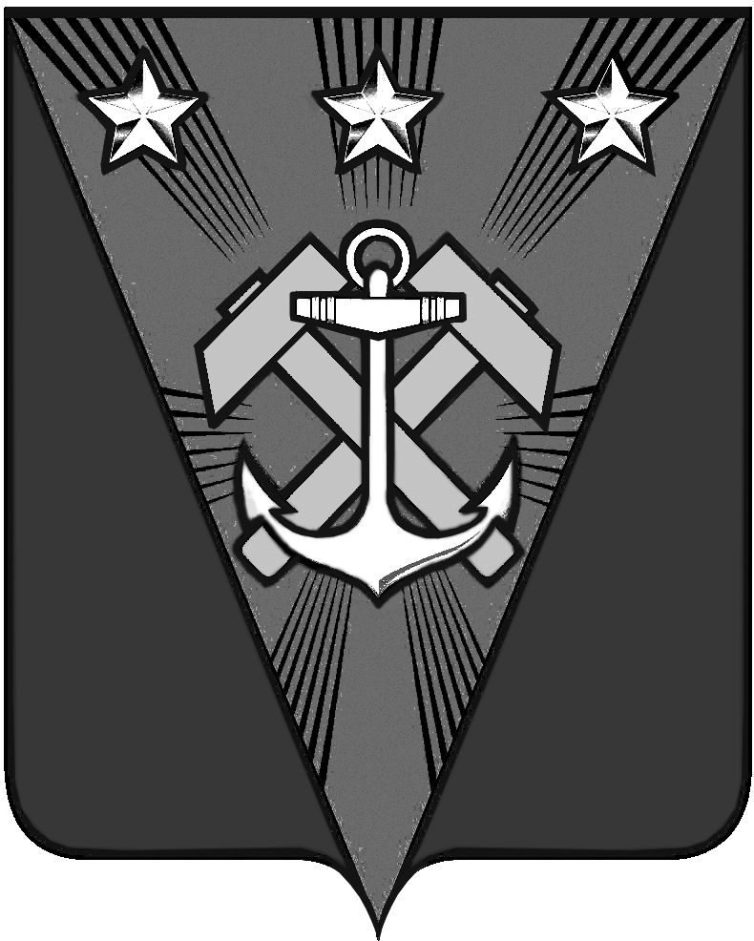
Сахалинская область
АДМИНИСТРАЦИЯ УГЛЕГОРСКОГО ГОРОДСКОГО ОКРУГА
ПОСТАНОВЛЕНИЕ
от 29.03.2021 № 250
г. Углегорск
О признании утратившими силу постановлений администрации Углегорского городского округа о стандартах по осуществлению внутреннего муниципального финансового контроля

В соответствии с подпунктом «в» пункта 33 статьи 1 Федерального закона Российской Федерации от 26.07.2019г. № 199-ФЗ «О внесении изменений в Бюджетный кодекс Российской Федерации в части совершенствования государственного (муниципального) финансового контроля, внутреннего финансового контроля и внутреннего финансового аудита», в связи с изменениями, внесенными в статью 269.2 Бюджетного кодекса Российской Федерации, администрация Углегорского городского округа постановляет:
- Признать утратившими силу:
- постановление администрации Углегорского городского округа от 03.04.2018г. № 268 «Об утверждении стандартов по осуществлению внутреннего муниципального финансового контроля»;
- постановление администрации Углегорского городского округа от 16.12.2019г. № 1164 «О внесении изменений в стандарты по осуществлению внутреннего муниципального финансового контроля, утвержденные постановлением администрации Углегорского городского округа от 03.04.2018г. № 268».
- Опубликовать настоящее постановление в газете «Углегорские новости» и разместить на официальном сайте администрации Углегорского городского округа в сети Интернет.

- Контроль исполнения настоящего постановления возложить на начальника финансового управления Углегорского городского округа Е. В. Асташкину.
Мэр
Углегорского городского округа С.В. Дорощук

